Дворец детского (юношеского) творчества «У Вознесенского моста»
Проект для внеклассного занятия по логике
7-8 класс
Занятие можно проводить в групповой форме, поделив детей на команды или, если количество детей не больше 6, каждый может играть индивидуально. Игра оформлена в стиле фильма Тима Бартона «Алиса в стране чудес» («Alice in Wonderland»). На страницы добавлены музыкальные файлы с мелодиями из фильма.
Цель: повысить интерес к решению логических задач в игровой форме.
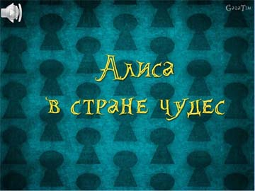  Страница 1 | Стартовая страница. Для создания настроения добавлен музыкальный файл.
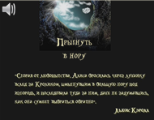  Страница 2 | Начало игры. Добавлен музыкальный файл. Для начала игры следует нажать «Прыгнуть в нору»
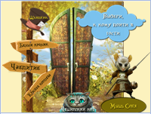  Страница 3 | На этой странице игроки (команды игроков) должны выбрать героя, к которому они отправятся в гости. Для активизации надо кликнуть левой кнопкой мыши на шляпе («Шляпник»), Фигуре мыши («Мышь Соня»), фигуре кота *»Чеширский кот»), надписи «Белый кролик», «Красная королева» или»Чаепитие» на указателе
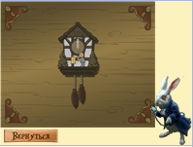  Страница 4 | «Белый кролик»  Кролик предлагает игроку (команде) поиграть в игру « Toy shop», смысл которой заключается в том, чтобы собрать игрушку из предложенных частей, причем частей больше, чем нужно и необходимо каждую часть подтащить к тому месту на контуре игрушки, на котором, по мнению игрока, она должна находиться. После прохождения 1 уровня можно перейти к развилке, нажав на указатель «Вернуться» или играть далее. сложность с каждым уровнем повышается.
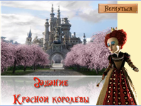  Страница 5 | «Задание Красной королевы»  При клике на названии страницы, загружается игра Jigs@w Puzzle 2. Задание: собрать из пазлов картинку с изображением Красной королевы. Время неограниченно. Звучит мелодия из фильма.  После того, как картинка будет собрана, надо нажать кнопку «Exit» и выйти из игры. Далее надо вернуться к развилке, нажав на указатель «Вернуться».
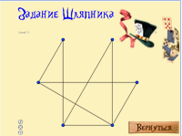  Страница 6 | «Шляпник»  Игра «Распрямление линии». Задача: сделать так, чтобы линии не пересекались друг с другом. Левой кнопкой мыши зажать точку и передвигать ее в нужном направлении. После прохождения 1 уровня можно перейти к развилке, нажав на указатель «Вернуться» или играть далее. Сложность с каждым уровнем повышается.
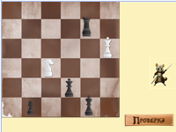  Страница 7 | «Мышь Соня»  Чтобы прочитать задание, которое просит выполнить герой фильма, следует подтащить его справа, а затем убрать, чтобы не мешало. Задание: «На поле расставьте фигуры так, чтобы число пустых клеток, как по любой вертикали, так и на любой горизонтали было четно» . Шахматные фигуры можно передвигать. Чтобы проверить результат, нажмите на слово «Проверить». На следующей странице можно увидеть ответ и обсудить решение игрока (команды)
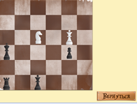  Страница 8 | Далее надо вернуться к развилке, нажав на указатель «Вернуться».
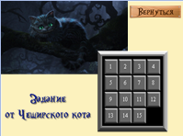  Страница 9 | «Чеширский кот»  Игра «Пятнашка». При клике мыши на игре фишки с цифрами перемешиваются. Задача: собрать фишки таким образом, чтобы все числа стояли по порядку. При помощи мышки фишки передвигаются на свободное место. Далее надо вернуться к развилке, нажав на указатель «Вернуться».
Страница 10 | «Безумное чаепитие»  Чтобы получить задание надо кликнуть на чайной чашке с надписью «Тронь меня». Игрок (команда) переходит к игре «Крестики-нолики»
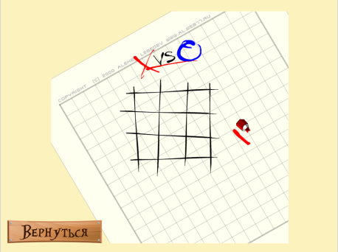  Страница 11 | Уровней сложности нет, играть можно только с компьютером. Количество игр не ограничено. Далее надо вернуться к развилке, нажав на указатель «Вернуться».
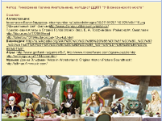  Страница 12 | Страница ссылок на использованные ресурсы. При игре на нее нет ссылок.

